Моделирование оболочки μ Cep на основе данных
дифференциальной спекл-поляриметрии
Федотова А.Е.¹, Сафонов Б.С. ²
¹студент, ²старший научный сотрудник
¹Московский государственный университет имени М.В.Ломоносова,
физический факультет, Москва, Россия
²Государственный астрономический институт имени П.К. Штернберга,
Москва, Россия
E–mail: fedotova.ae20@physics.msu.ru

Важное значение пыли в физических процессах в межзвездной и околозвездной среде стимулирует работы в области теоретического моделирования астрофизических объектов, имеющих пылевые оболочки, одними из которых являются красные сверхгиганты. Объектом исследования в данной работе является сверхгигант μ Cep — звезда, имеющая крупную газопылевую оболочку из-за активной потери вещества.
В данной работе впервые изучена дифференциальная поляризационная видность (ДПВ) оболочки μ Cep с высоким угловым разрешением, полученная со спекл-поляриметром на 2.5-м телескопе КГО ГАИШ МГУ [1]. В работе использован тепловой спектр, представленный в каталоге [2]. Целью работы является построение модели, описывающей и тепловое, и рассеянное излучение.
Моделирование SED
Первым шагом была воспроизведена модель из работы [3]. Для моделирования звездного спектра использован источник излучения типа M2I из атласа [4] с температурой и массой . Для моделирования оболочек использована силикатная пыль из [5], распределение по размерам — стандартное межзвездное в диапазоне радиусов мкм и мкм. Внутренний радиус облака пыли 96 а.е., внешний — 96000 а.е. Масса оболочки определяется по оптической толще на длине волны 0.5 мкм, равной . Расстояние до наблюдателя 870 парсек. Моделирование осуществляется с помощью ПО расчета распространения излучения методом Монте-Карло.
Рассматриваемый нами спектр лучше описывается моделью из работы [3], если модифицировать её следующим образом: индекс степенного закона , оптическая толща 0.3, внутренний радиус симметричного облака пыли 176 а.е. На Рис.1 показан SED, соответствующий этой модели.
Модель хорошо согласуется с наблюдаемым SED, но плохо согласуется с ДПВ. Из-за симметричности облака пыли относительно звезды моделирование дает нулевые значения для фаз ДПВ параметров Стокса Q и U, однако в наблюдении фазы отличны от нуля — это значит, что реальный объект обладает несимметричными структурами.
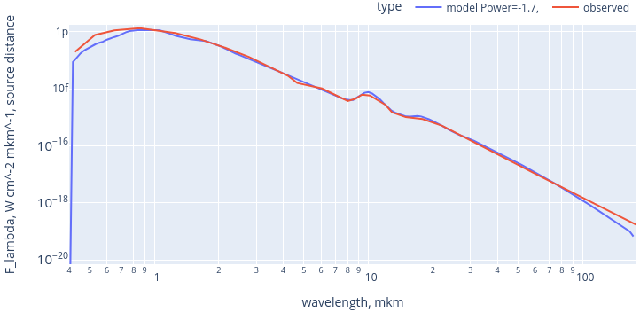
Рис. 1. Сравнение моделирования SED μ Cep (синяя линия) и наблюдений (красная линия).
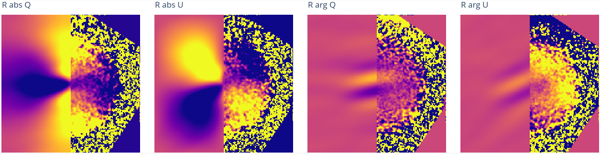
Рис. 2. Сравнение моделирования ДПВ μ Cep (левые половины) и наблюдений (правые половины) для модели с компактным облаком и боковым облаком. Масса бокового облака , оптическая толща 0.3 на длине волны 0.5 нм. Наблюдения СПП в полосе с центром на длине волны 625 нм.
Слева-направо: abs — амплитуда ДПВ параметра Стокса Q, abs — амплитуда ДПВ параметра Стокса U, arg — фаза ДПВ параметра Стокса Q и arg — фаза ДПВ параметра Стокса U. Отображаемая область пространства частот: 1/rad.
Кроме того, модель предсказывает уменьшение амплитуды ДПВ с увеличением частоты, тогда как в наблюдательных данных наоборот.
Моделирование рассеяного излучения
Для лучшего совпадения с наблюдениями в рассеянном свете изменен состав: на основе анализа температуры пылинок для дальнейшей работы выбраны пироксены с 80% магния. Было проведено количественное сравнение наблюдаемой ДПВ на длине волны 625 нм для моделей, содержащих только внутреннее симметричное облако. В результате исследования размера пылинок и их распределения по размерам выбрана лучшая модель со следующими значениями параметров пыли: максимальный радиус пылинок — 0.06 мкм, степень в законе распределения пылинок по размерам — , оптическая толща — 0.3 на длине волны 0.5 мкм.
Для получения фаз, отличных от нуля, была построена модель с облаком пыли сбоку от звезды. Проведено исследование по массе, параметры лучшей модели: . Модель предсказывает на графике ДПВ полосы, размах которых затухает с увеличением частоты. Наконец, была построена модель с двумя облаками, внутренним симметричным и боковым с параметрами из описанных выше исследований. Как можно видеть из Рис.2, для этой модели достигается хорошее согласие ДПВ с наблюдениями.
Таким образом, построена модель, одновременно описывающая тепловое и рассеяное излучение. Показано наличие компактной оболочки с внутренним радиусом 15 а.е и массой , а также бокового облака на расстоянии 100 а.е, массой . Состав пыли: силикаты с содержанием магния 80%, распределение пылинок по радиусам подчиняется степенному закону со степенью .
Литература
- Safonov Boris, Lysenko Pavel, Goliguzova Maria, Cheryasov Dmitry. Differential speckle polarimetry at Cassegrain and Nasmyth foci // Monthly Notices of the Royal Astronomical Society. 2019. Vol. 484, № 4. P. 5129–5141.
- Tatarnikov A. M., Zheltoukhov S. G., Malik E. D. Spectral Energy Distribution of Late Stage Stars // Moscow University Physics Bulletin. 2024. Vol. 79, № 3. P. 385–392.2409.04910.
- Shenoy Dinesh, Humphreys Roberta M., Jones Terry J. et al. Searching for Cool Dust in the Mid-to-far Infrared: The Mass-loss Histories of the Hypergiants μ Cep, VY CMa, IRC+10420, and ρ Cas // 2016. Vol. 151, № 3. P. 51. 1512.01529.
- Pickles A. J. A Stellar Spectral Flux Library: 1150-25000 A // 1998. Vol. 110, № 749. P. 863–878.
- Ossenkopf V., Henning Th., Mathis J. S. Constraints on cosmic silicates. // 1992. Vol. 261. P. 567–578.
- Ossenkopf V., Henning Th., Mathis J. S. Constraints on cosmic silicates. // . 1992. Vol. 261. P. 567–578.

